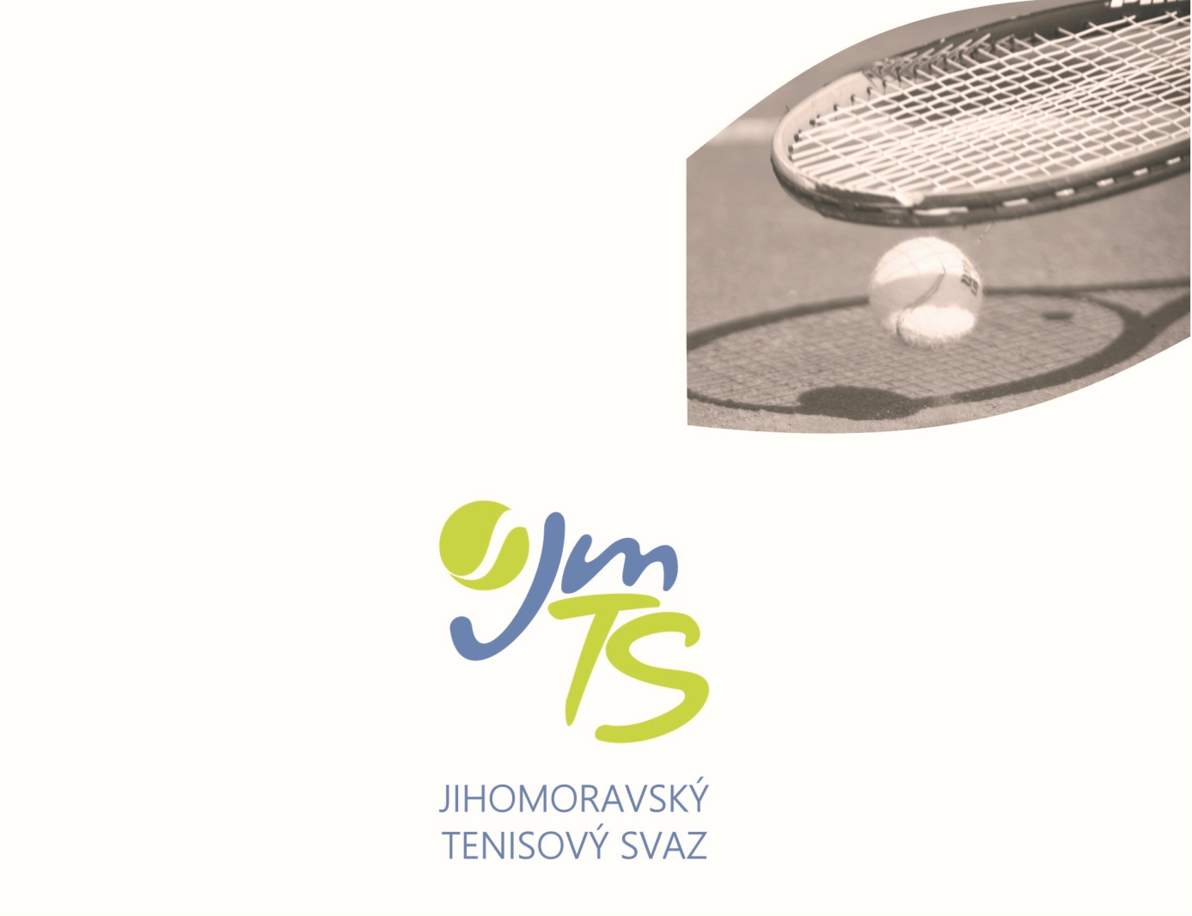
OBLASTNÍ PŘEBOR MLADŠÍHO ŽACTVA 16.-18.5.2026 dívky – BLTC Brno, hoši – TK Spartak Jihlava







OFICIÁLNÍ MÍČ JmTS

VŠEOBECNÁ USTANOVENÍ

POŘADATEL: | Jihomoravský tenisový svaz pověřil pořádáním přeborů kluby BLTC Brno (dívky) a TK Spartak Jihlava (hoši)

MÍSTO KONÁNÍ: | Tenisový areál BLTC Brno, Lužánecká 7, 602 00 Brno - d  Tenisový areál TK Spartak Jihlava, Mostecká 24, 58601 Jihlava - h

TERMÍN: | 16.5.-18.5. 2025

POVRCH: | hoši (H) 8 dvorců-antuka  dívky (d) 8 dvorců-antuka

STARTUJÍ: | V kategorii mladších žáků i mladších žákyň budou do hlavní soutěže přijati všichni hráči i hráčky přihlášeni v řádném termínu.  Startovat mohou pouze tenisté s českým státním občanstvím!

VEDENÍ PŘEBORU: | Vrch. Rozhodčí – Ondřej Hlavoň 720 310 229-h  Vrch. rozhodčí – Andrea Lorencová 603 552 062-H  Org. pracovník Jiří Hanák (před zahájením přeborů) 739 412 521  Zbývající funkce obsazují tenisové kluby BLTC Brno a TK Spartak Jihlava.

PŘIHLÁŠKY: | Přihlášky se zasílají výhradně elektronicky prostřednictvím Informačního systému ČTS. Informace o přijetí, nepřijetí či zařazení mezi náhradníky se hráčům neposílá. Každý je povinen si potřebné údaje zjistit sám prostřednictvím internetové stránky ČTS www.cztenis.cz., kde bude zveřejněn po rozlosování  i časový rozvrh jednotlivých zápasů

OMLUVY NEÚČASTI: | Každou neúčast musí hráč odhlásit v IS ČTS. V případě omluvy těsně před zahájením je nutno ihned využít telefonického spojení na některého funkcionáře přeboru. Nesplnění může znamenat zavedení disciplinárního řízení proti provinilému hráči.

VKLADY: | 500,- Kč za každého hráče, který se prezentuje.

HOSPODÁŘSKÉ  NÁLEŽITOSTI: | Nocležné, cestovné i stravné si hradí samotní hráči, případně jejich mateřské kluby.

TITUL A CENY: | Vítězové jednotlivých disciplín se stávají držiteli titulu „Přeborník Jihomoravského tenisového svazu 2026“. Semifinalisté dvouhry i čtyřhry obdrží poháry a diplomy.

UBYTOVÁNÍ: | Noclehy svaz nezajišťuje.

POVINNOSTI HRÁČŮ: | Všichni hráči jsou povinni být od okamžiku svého příjezdu k dispozici a jsou povinni každý odchod z areálu uskutečnit jen se souhlasem vedení přeboru.
TECHNICKÁ USTANOVENÍ

PŘEDPIS: | Hraje se podle soutěžního řádu tenisu platného od 1. 10. 2007 a podle platných pravidel tenisu, v obou případech včetně pozdějších změn a doplňků Ve dvouhře se hraje na 2 vítězné sety ze 3. za stavu 6:6 v každé sadě tie-break. Ve čtyřhře se hraje systémem NO – AD (bez výhod) a tzv. super tie-break do 10 bodů na místo rozhodující třetí sady. Ve dvouhře i čtyřhře se uplatňuje pravidlo No Let.

DISCIPLÍNY: | Dvouhra mladších žáků a žákyň  Čtyřhra mladších žáků a žákyň

ZPŮSOB HRY: | Vylučovací na 2 vítězné sety ze 3. Za stavu 6:6 v každé sadě tie-break (dvouhra). Ve čtyřhře se hraje systémem NO – AD (bez výhod) a tzv. super tie-break do 10 bodů na místo rozhodující třetí sady. Ve dvouhře i čtyřhře se uplatňuje pravidlo No Let.

PODMÍNKY ÚČASTI: | Všichni účastníci jsou povinni před zahájením hry předložit vrchnímu rozhodčímu registrační průkaz nebo jiný průkaz totožnosti.

LOSOVÁNÍ  A PREZENTACE: | Přebor bude rozlosován v předstihu v pátek 15.05.2025 v 18:15 hod. v areálech pořádajících oddílů. Prezentace hoši i dívky pouze přes IS ČTS v pátek 15.5. do 18.00 hod. Losování provede automaticky IS ČTS. Po rozlosování bude stanoven přesný časový program 1. dne, který bude po losování zveřejněn na stránkách www.cztenis.cz (ml.žactvo) oblastní přebor jihomoravský. Hráčky a hráči, kteří se prezentují, zaplatí turnajový vklad 500,-kč.

MÍČE: | Tecnifibre X ONE

ROZHODČÍ: | Ve všech zápasech se bude hrát bez hlavního rozhodčího podle prováděcího předpisu k čl. 32 SŘT.

HRACÍDOBA  A ORIENTAČNÍ  ČASOVÝ PROGRAM: | Vrchní rozhodčí má právo v souladu se soutěžním řádem denní program naplánovat a upravit s ohledem na časový průběh a skutečný počet startujících.  Žádný zápas nesmí být nasazen později než ve 21.00 hod.

POSTUPY: | Na mistrovství ČR v termínu 30.6.-5.7.2026 hoši LTK Liberec dívky TK Most postupují z tohoto Oblastního přeboru přímo vítěz dvouhry hochů a vítězka dvouhry dívek. Na základě vlastní přihlášky mají start na MČR zaručen hráči a hráčky do 24. místa CŽ mladšího žactva 2026 L.

NÁMITKY: | Podle ustanovení čl. 138 - 139 a 147 - 156 soutěžního řádu.

VÍTĚZOVÉ 2025: | Ivo Jíleček (TK Spartak Jihlava)  Radim Vyžrálek (TK Agrofert Prostějov)- Pavel Levi Gorecký (MJ Tenis Líšeň)  Eliška Kalousková (TK Agrofert Prostějov)  Eliška Kalousková (TK Agrofert Prostějov) – Eliška Kazíková (TC Brno)

Mgr. Jan Macharáček Jiří Hanák
předseda JmTS vedoucí kanceláře JmTS

